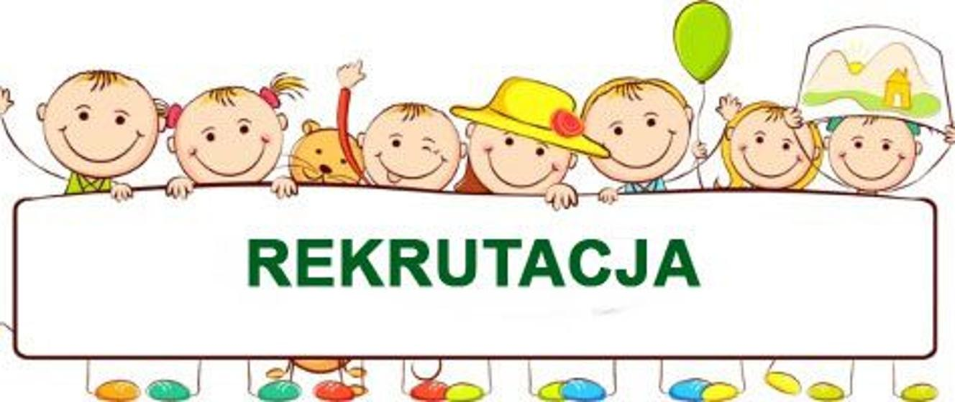

Komunikat Dyrektora Szkoły Podstawowej im. Marcina Bielskiego w Białej
z dnia 29 lutego 2024 r.
o rekrutacji do oddziałów przedszkolnych i pierwszej klasy szkoły podstawowej na rok szkolny 2024/2025

Trwa nabór do oddziału przedszkolnego oraz klasy pierwszej na rok szkolny 2024/2025.
Do oddziału przedszkolnego przyjmowane są dzieci urodzone w latach 2018-2021 (3, 4, 5, 6-latki), w szczególnych sytuacjach również w 2022 r. (2,5 -latki).

Do klas pierwszych przyjmowane są dzieci urodzone w roku 2017.

Zapisy odbywają się za pośrednictwem poczty elektronicznej na adres szkoły: szkola.biala@interia.pl (formularz do pobrania poniżej) lub przez dostarczenie wniosku do sekretariatu w godzinach od 8.00 do 16.00.

Dyrektor szkoły
mgr Mariola Gleń

Dodatkowe informacje można uzyskać, dzwoniąc pod numer: 44 631 71 82

